Что такое гимнастика для язычка?

Часто родители задают вопросы, что можно самостоятельно делать дома, если ребенок плохо говорит те или иные звуки?
Чёткость нашей речи напрямую зависит от подвижности органов артикуляции, к которым относятся язык, губы, нижняя челюсть, мягкое нёбо. Артикуляционный аппарат ребенка ещё несовершенен, развивается постепенно, в процессе речевой деятельности. Но этот процесс можно немного активизировать с помощью артикуляционной гимнастики.
Работа над дикцией должна начинаться с артикуляционной гимнастики - зарядки для языка. Цель артикуляционной гимнастики - выработка правильных движений и определенных положений органов артикуляционного аппарата, необходимых для чёткого произношения звуков.
Существует определенный алгоритм действий, присущий всем артикуляционным упражнениям для разных групп звуков.
Во-первых, прежде чем предложить малышу выполнить то или иное упражнение, несмотря на кажущуюся простоту, попробуем сами. Возможно, для этого потребуются определенные усилия с нашей стороны.
Во-вторых, проводим артикуляционную гимнастику ежедневно, чтобы вырабатываемые у детей навыки закреплялись.
В-третьих, частота занятий, конечно, зависит от Вашей занятости, но желательно делать гимнастику не менее двух раз в день по 3-5 минут.
В-четвертых, предлагаем малышу не больше 3 упражнений за одно занятие.
В-пятых, начинаем гимнастику с более простых упражнений и заканчиваем сложным. Если ребенку трудно даётся какое-то упражнение, или движения недостаточно четкие, то мы выполняем его до тех пор, пока оно не станет для него легким. Только преодолев эту трудность, целесообразно переходить к выполнению нового упражнения.
В-шестых, делаем гимнастику перед зеркалом. Идеальный вариант - сидя перед большим зеркалом, так что бы малыш одновременно мог видеть и себя и Вас. Если такой возможности нет, подойдёт обычное настольное зеркало. Только в этом случае Вы уже сидите напротив малыша.
В-седьмых, не забываем поощрять малыша добрым словом. Даже если ему пока очень тяжело и видимых успехов нет.
В-восьмых, обыгрываем каждое упражнение, чтобы малышу было интересно.

Язычок делает зарядку для звуков С и З
Для того, чтобы малыш овладел звуками С и З, необходимо научить язычок точно выполнять пока ещё сложные движения. Выработке необходимых навыков способствует данная артикуляционная гимнастика.

Накажем непослушный язык
Цель. Выработать умение, расслабив мышцы языка, удерживать язык широким и распластанным.
Описание. Приоткрываем рот, кладём язык на нижнюю губу и, пошлепывая его губами, произносим слоги пя-пя-пя... Удерживать широкий язык в таком положении при открытом ротике под счет от 2 до 5-10.
Важно, чтобы малыш не закусывал нижнюю губу. Края языка касались уголков рта.

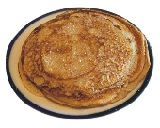
Блинчик
Цель. Вырабатывать умение удерживать язык в спокойном, расслабленном положении.
Описание. Улыбнувшись, приоткрываем рот, и кладём язык на нижнюю губу. В таком положении удерживаем широкий язык при открытом ротике под счет от 2 до 5-10.Боковые края языка касаются углов рта.
Важно, чтобы малыш не напрягал губы и не закусывал нижнюю губу.

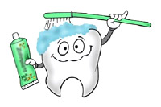
Почистим зубки
Цель. Научить малыша удерживать кончик языка за нижними зубами. Описание. Открываем рот достаточно широко и кончиком языка «чистим» нижние зубы с внутренней стороны, делая движения языком вправо и влево, а затем снизу вверх. Важно, что бы губы были в улыбке, а верхние и нижние зубы хорошо видны. Двигая кончиком языка из стороны в сторону, следим, чтобы он находился у десен, а не скользил по верхнему краю зубов. Двигая языком снизу вверх, помним о том, что кончик языка должен быть широким и начинал движение от корней нижних зубов. Следим, чтобы нижняя челюсть была неподвижна.

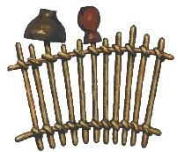
Заборчик
Цель. Выработать умение держать губы в улыбке, обнажая нижние и верхние передние зубы.
Описание. Улыбнуться так, чтобы были видны передние верхние и нижние зубы. Удерживать в таком положении губы под счет от 2 до 5-10.
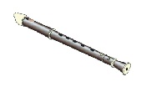
Трубочка
Цель. Выработать умение удерживать губы вытянутыми вперед.
Описание. Вытянуть сомкнутые губы вперёд трубочкой. Удерживать в таком положении под счет от 2 до 5-10.

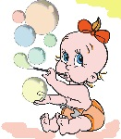
Мыльные пузыри
Цель. Вырабатывать длительную, направленную воздушную струю.
Оборудование. Нам понадобится флакон мыльных пузырей.
Описание. Вытянем губы вперед трубочкой и длительно подуем.
Важно, чтобы малыш не надувал щеки, для этого их можно слегка придерживать пальцами. Кроме того, обязательно напоминаем ребёнку, что дышать нужно носом, а выдыхать через рот. Выдувать мыльные пузыри необходимо на одном выдохе.

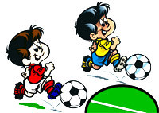
Забей мяч в ворота
Цель. Вырабатывать плавную, длительную, воздушную струю, идущую посередине языка.
Оборудование. Нам понадобится ватный шарик или мяч от пинг-понга, импровизированные ворота. Данное упражнение можно делать лёжа на полу, на животе, или сидя за столом.
Описание. Улыбнувшись, положим широкий кончик языка на нижнюю губу и, как бы произнося длительно звук ф, пытаемся забить ватный шарик в ворота.
Важно, чтобы малыш не закусывал нижнюю губу и не надувал щёки. Весь воздух должен проходить по центру язычка.

Язычок делает зарядку для звука Л
Правильному и чёткому произношению пока ещё трудного звука Л способствует артикуляционная гимнастика.

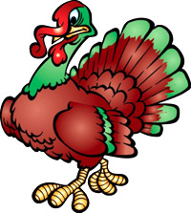
Индюк
Цель. Выработать верхний подъём языка, подвижность его передней части.
Описание. Приоткрыв рот, положим язык на верхнюю губу и широким языком по верхней губе производим движение вперед и назад, стараясь не отрывать язык от губы - поглаживая ее. Сначала движения медленные, затем темп убыстряем и добавляем голос. При правильном выполнении упражнения мы должны услышать звук, похожий на "песенку" индюка бл-бл-бл (как индюк говорит).
Важно, чтобы язык был широким и не сужался, а движения языком были вперед-назад, а не из стороны в сторону.
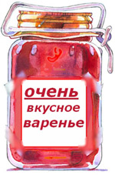
Вкусное варенье
Цель. Вырабатывать движение широкой передней части языка вверх и положение языка, близкое к форме чашечки, которое он принимает при произнесении шипящих звуков.
Оборудование. Немного варенья или что-то его заменяющее, вкусное, достаточно жидкое, ложка.
Описание. Намазываем верхнюю губу малыша вареньем, а, теперь приоткрыв рот, широким языком облизываем верхнюю губу, делая движение языком сверху вниз.
Важно, чтобы работал только язык. Нижняя челюсть при этом остается неподвижной. Если у ребенка так не получается, придержите челюсть пальцем. Движения языка строго сверху вниз, а не из стороны в сторону. Язычок широкий и почти целиком закрывает верхнюю губу при облизывании.
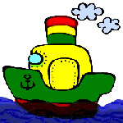
Пароход гудит
Цель. Вырабатывать подъем спинки языка вверх.
Описание. Приоткроем рот и длительно произнесем звук Ы, имитируя гудок парохода.
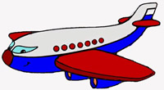
Самолёт гудит
Цель. Вызвать звук, близкий по акустическим признакам к звуку Л.
Описание. Приоткроем рот, улыбнёмся и длительно произнося звук Ы, протолкнём кончик языка между верхними и нижними зубами. Правильно удерживая язык в таком положении, как правило, слышится звук Л.
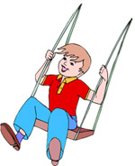
Качели
Цель. Вырабатывать умение удерживать и чередовать определенные артикуляционные уклады.
Описание. Улыбнувшись, отрыть рот и напряжённым языком тянуться к носу и подбородку, либо к нижним и верхним зубам. Качели раскачиваются сначала быстро, а затем медленнее, стараясь удержать язык в верхнем или нижнем положении несколько секунд.
Важно, чтобы при выполнении этого упражнения у малыша работал только язык. Очень часто дети выполняют это упражнение, уложив язык на нижнюю губу. При таком варианте работает только нижняя челюсть, а язык остается в покое. Старайтесь этого не допускать.
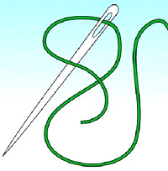
Иголочка
Цель. Вырабатывать умение удерживать узкий напряжённый язык.
Описание. Откроем рот и выдвинем вперед узкий длинный язычок. Удерживаем язык в таком положении под счёт от 2 до 10. Рот при выполнении остается открытым.
Важно, что бы язык был прямым, а кончик не отклонялся, ни в стороны, ни вверх.
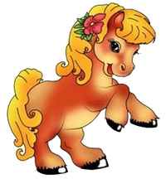
Лошадка
Цель. Закрепить верхний подъём языка, растянуть подъязычную связку (уздечку).
Описание. Улыбнувшись, широко открываем рот и "приклеиваем" широкий язык к верхнему нёбу, затем опускаем язык вниз. Темп убыстряется по мере совершенствования данного упражнения. При правильно выполнении упражнения, звук становится похож на цокот копыт лошади.
Важно, чтобы рот был широко открыт на протяжении всего упражнения. Нижняя челюсть при этом остается неподвижной. Детям удержание нижней челюсти даётся очень трудно, поэтому на первых порах, придерживаем её пальцами.
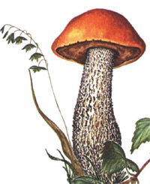
Грибок
Цель. Закрепить верхний подъём языка, умение удерживать продолжительное время артикуляционный уклад, растянуть подъязычную связку (уздечку).
Описание. Улыбнувшись, широко открываем рот, "приклеиваем" широкий язык к верхнему нёбу, и стараемся удержать его в таком положении как можно дольше.
Важно, чтобы рот был широко открыт на протяжении всего упражнения. Нижняя челюсть при этом остается неподвижной.
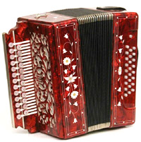
Гармошка
Цель. Закрепить верхний подъём языка, умение удерживать продолжительное время артикуляционный уклад, растянуть подъязычную связку (уздечку).
Описание. Это упражнение очень похоже на предыдущее. Улыбнувшись, широко открываем рот, "приклеиваем" широкий язык к верхнему нёбу, и стараемся удержать его в таком положении как можно дольше. Далее, не отрывая язык от нёба, с силой оттягиваем нижнюю челюсть вниз.
Важно, чтобы при выполнении этого упражнения рот открывался как можно шире.

Язычок делает зарядку для звука Р

Существует традиционный комплекс упражнений, необходимых для подготовки артикуляционного аппарата к постановке правильного звука Р.

Почистим зубки
Цель. Выработать подъем языка вверх и умение владеть языком.
Описание. Открываем рот достаточно широко и кончиком языка "чистим" верхние зубы с внутренней стороны, делая движения языком вправо и влево.
Важно, что бы губы были в улыбке, а верхние и нижние зубы хорошо видны. Следим, чтобы кончик языка находился у корней верхних зубов. Часто дети допускают в этом упражнении ошибку, когда нижняя челюсть синхронно выполняет все движения язычка. Этого допускать нельзя. Работает только язык.

Маляр
Цель. Отрабатывать верхний подъём языка и его подвижность.
Описание. Улыбнувшись, открываем рот и "красим" кончиком языка нёбо, делая языком движения вперед-назад.
Важно, чтобы губы и нижняя челюсть были неподвижны, а кончик языка доходил до внутренней поверхности верхних зубов, когда он продвигается вперед и не высовывался изо рта.

Забей мяч в ворота
Цель. Вырабатывать плавную, длительную, воздушную струю, идущую посередине языка.
Оборудование. Нам понадобится ватный шарик или мяч от пинг-понга, импровизированные ворота. Данное упражнение можно делать лёжа на полу, на животе, или сидя за столом.
Описание. Улыбнувшись, положим широкий кончик языка на нижнюю губу и, как бы произнося длительно звук ф, пытаемся забить ватный шарик в ворота.
Важно, чтобы малыш не закусывал нижнюю губу и не надувал щёки. Весь воздух должен проходить по центру язычка.
Вкусное варенье
Цель. Вырабатывать движение широкой передней части языка вверх и положение языка, близкое к форме чашечки, которое он принимает при произнесении шипящих звуков.
Оборудование. Немного варенья или что-то его заменяющее, вкусное, достаточно жидкое, ложка.
Описание. Намазываем верхнюю губу малыша вареньем, а теперь приоткрыв рот, широким языком облизываем верхнюю губу, делая движение языком сверху вниз.
Важно, чтобы работал только язык. Нижняя челюсть при этом остается неподвижной. Если у ребенка так не получается, придержите челюсть пальцем. Движения языка строго сверху вниз, а не из стороны в сторону. Язычок широкий и почти целиком закрывает верхнюю губу при облизывании.
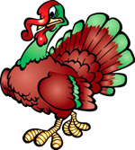
Индюк
Цель. Выработать верхний подъём языка, подвижность его передней части.
Описание. Приоткрыв рот, положим язык на верхнюю губу и широким языком по верхней губе производим движение вперед и назад, стараясь не отрывать язык от губы -поглаживая ее. Сначала движения медленные, затем темп убыстряем и добавляем голос. При правильном выполнении упражнения мы должны услышать звук, похожий на "песенку" индюка бл-бл-бл (как индюк "разговаривает").
Важно, чтобы язык был широким и не сужался, а движения языком были вперед-назад, а не из стороны в сторону.
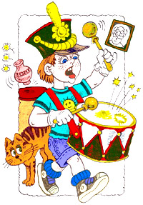
Барабанщик
Цель. Закрепить верхний подъём языка, выработать умение делать кончик языка напряженным.
Описание. Улыбнувшись, широко открыть рот и постучать кончиком языка по бугоркам за верхними зубами (альвеолам), многократно и отчетливо произнося звук, напоминающий английский звук d: d-d-d... Сначала звук d произносим медленно, постепенно убыстряя темп.
Важно, чтобы рот был широко открыт на протяжении всего упражнения. Нижняя челюсть при этом остается неподвижной.
Лошадка
Цель. Закрепить верхний подъём языка, выработать умение делать кончик языка напряженным.
Описание. Улыбнувшись, широко открыть рот и постучать кончиком языка по бугоркам за верхними зубами (альвеолам), многократно и отчетливо произнося звук, напоминающий английский звук d: d-d-d... Сначала звук d произносим медленно, постепенно убыстряя темп.
Важно, чтобы рот был широко открыт на протяжении всего упражнения. Нижняя челюсть при этом остается неподвижной.
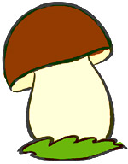
Грибок
Цель. Закрепить верхний подъём языка, умение удерживать продолжительное время артикуляционный уклад, растянуть подъязычную связку (уздечку). Описание. Это упражнение очень похоже на предыдущее. Улыбнувшись, широко открываем рот, "приклеиваем" широкий язык к верхнему нёбу, и стараемся удержать его в таком положении как можно дольше.
Важно, чтобы рот был широко открыт на протяжении всего упражнения. Нижняя челюсть при этом остается неподвижной.

Язычок делает зарядку для звуков Ш и Ж

Выполнение ряда упражнений для язычка, которые помогут научиться правильно произносить звуки Ш и Ж.
Накажем непослушный язык
Цель. Выработать умение, расслабив мышцы языка, удерживать язык широким и распластанным.
Описание. Приоткрываем рот, кладём язык на нижнюю губу и, пошлепывая его губами, произносим слоги пя-пя-пя... Удерживать широкий язык в таком положении при открытом ротике под счет до 5-10.
Важно, чтобы малыш не закусывал нижнюю губу. Края языка касались уголков рта.
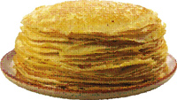
Блинчик
Цель. Вырабатывать умение удерживать язык в спокойном, расслабленном положении.
Описание. Улыбнувшись, приоткрываем рот, и кладём язык на нижнюю губу. В таком положении удерживаем широкий язык при открытом ротике под счет до 5-10. Боковые края языка касаются углов рта.
Важно, чтобы малыш не напрягал губы и не закусывал нижнюю губу.
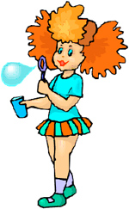
Мыльные пузыри
Цель. Вырабатывать длительную, направленную воздушную струю.
Оборудование. Нам понадобится флакон мыльных пузырей.
Описание. Вытянем губы вперед трубочкой и длительно подуем.
Важно, чтобы малыш не надувал щеки, для этого их можно слегка придерживать пальцами. Кроме того, обязательно напоминаем ребёнку, что дышать нужно носом, а выдыхать через рот. Выдувать мыльные пузыри необходимо на одном выдохе.
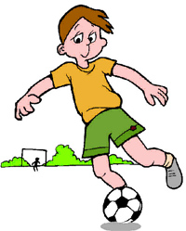
Забей мяч в ворота
Цель. Вырабатывать плавную, длительную, воздушную струю, идущую посередине языка.
Оборудование. Нам понадобится ватный шарик или мяч от пинг-понга, импровизированные ворота. Данное упражнение можно делать лёжа на полу, на животе, или сидя за столом.
Описание. Улыбнувшись, положим широкий кончик языка на нижнюю губу и, как бы произнося длительно звук ф, пытаемся забить ватный шарик в ворота.
Важно, чтобы малыш не закусывал нижнюю губу и не надувал щёки. Весь воздух должен проходить по центру язычка.
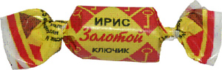
Приклей конфетку
Цель. Укрепить мышцы языка и отработать подъем языка вверх.
Описание. Положим широкий кончик языка на нижнюю губу. На самый край языка кладём маленький кусочек ириски. Этот кусочек конфетки приклеиваем к нёбу за верхними зубами.
Важно, чтобы малыш выполнял данное упражнение медленно. Рот открыт достаточно широко (1,5 - 2 см). Нижняя челюсть и нижняя губа при этом остаются в покое. Если у ребенка не получается и нижняя челюсть участвует в выполнении движения, можно поставить чистый указательный палец ребенка сбоку между коренными зубами (тогда он не будет закрывать рот).

Чашечка
Цель. Вырабатывать движение широкой передней части языка вверх и положение языка, близкое к форме чашечки, которое он принимает при произнесении шипящих звуков.
Оборудование. Небольшой кусочек конфетки, шоколадки или что-то их заменяющее.
Описание. Улыбнувшись, приоткроем рот и выдвинем вперед язык. Боковые и передний края языка при этом подняты, но не касаются зубов. Когда это упражнение будет легко даваться малышу, в такую чашечку можно положить кусочек конфетки и попросить ребенка подержать язычок-чашечку под счёт до 10.
Важно, чтобы язычок-чашечка не касался нижней губы.
Вкусное варенье
Цель. Вырабатывать движение широкой передней части языка вверх и положение языка, близкое к форме чашечки, которое он принимает при произнесении шипящих звуков.
Оборудование. Немного варенья или что-то его заменяющее, вкусное, достаточно жидкое, ложка.
Описание. Намазываем верхнюю губу малыша вареньем, а теперь, приоткрыв рот, широким языком облизываем верхнюю губу, делая движение языком сверху вниз.
Важно, чтобы работал только язык. Нижняя челюсть при этом остается неподвижной. Если у ребенка так не получается, придержите челюсть пальцем. Движения языка строго сверху вниз, а не из стороны в сторону. Язычок широкий и почти целиком закрывает верхнюю губу при облизывании.

Фокус
Цель. Закрепляем умение поднимать и удерживать широкую переднюю часть языка вверх, вырабатываем умение направлять воздушную струю по центру языка вверх.
Оборудование. Ватный шарик или перышко.
Описание. Кладём на кончик носа ватный шарик, язычок принимает форму чашечки, теперь приоткрыв рот, поднимаем широкий передний край языка на верхнюю губу так, чтобы боковые края его были прижаты, а посередине языка был желобок, и дуем на ватку. Воздух при этом должен идти посередине языка, тогда ватка полетит вверх.
Важно, чтобы работал только язык. Нижняя челюсть и нижняя губа при этом остаются неподвижны. Если у ребенка так не получается, придерживаем подбородок пальцем.
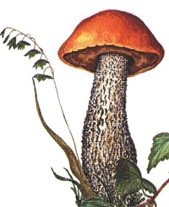
Грибок
Цель. Закрепить верхний подъём языка, умение удерживать продолжительное время артикуляционный уклад, растянуть подъязычную связку (уздечку).
Описание. Улыбнувшись, широко открываем рот, "приклеиваем" широкий язык к верхнему нёбу, и стараемся удержать его в таком положении как можно дольше.
Важно, чтобы рот был широко открыт на протяжении всего упражнения. Нижняя челюсть при этом остается неподвижной.
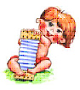
Гармошка
Цель. Закрепить верхний подъём языка, умение удерживать продолжительное время артикуляционный уклад, растянуть подъязычную связку (уздечку).
Описание. Это упражнение очень похоже на предыдущее. Улыбнувшись, широко открываем рот, "приклеиваем" широкий язык к верхнему нёбу, и стараемся удержать его в таком положении как можно дольше. Далее, не отрывая язык от нёба, с силой оттягиваем нижнюю челюсть вниз.
Важно, чтобы при выполнении этого упражнения рот открывался как можно шире.
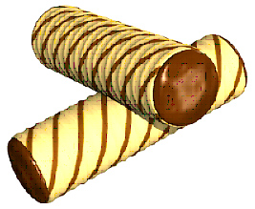
Трубочка
Цель. Укрепление мышц языка.
Описание. Приоткроем рот и выдвинем вперед широкий язык, теперь поднимем вверх боковые края. Удерживаем язык-трубочку в таком положении как можно дольше.
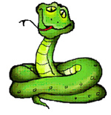
Змейка
Цель. Укрепление мышц языка.
Описание. Улыбнувшись, широко открываем рот, узкий язык выдвигаем вперед, а затем обратно вглубь рта.
Важно, чтобы при выполнении этого упражнения рот открывался как можно шире.


Шарик лопнул
Цель. Вызвать звук, близкий по акустическим признакам к звуку Ш.
Описание. Улыбнувшись, выдвигаем вперед язычок-чашечку (см. упражнение "Чашечка"), а теперь осторожно убираем язычок-чашечку за верхние зубки, слегка касаясь им бугорков - альвеол. Теперь остается только подуть, имитируя сдувающийся шарик, и у нас получится звук близкий по акустическим признакам к звуку Ш.
Важно, чтобы при выполнении этого упражнения язычок держал форму чашечки и не упирался в альвеолы.

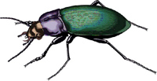
Жук
Цель. Вызвать звук, близкий по акустическим признакам к звуку Ж.
Описание. Улыбнувшись, выдвигаем вперед язычок-чашечку (см. упражнение "Чашечка"), а теперь осторожно убираем язычок-чашечку за верхние зубки, слегка касаясь им бугорков - альвеол. Теперь остается только подуть, имитируя жужжание жука, и у нас получится звук близкий по акустическим признакам к звуку Ж.
Важно, чтобы при выполнении этого упражнения язычок держал форму чашечки и не упирался в альвеолы.

